|  |  |
| --- | --- |
| Gerb-BMSTU_01 | **Министерство науки и высшего образования Российской Федерации**  **Федеральное государственное бюджетное образовательное учреждение**  **высшего образования**  **«Московский государственный технический университет**  **имени Н.Э. Баумана**  **(национальный исследовательский университет)»**  **(МГТУ им. Н.Э. Баумана)** |

ФАКУЛЬТЕТ **Информатика и системы управления**

КАФЕДРА **Компьютерные системы и сети (ИУ6)**

НАПРАВЛЕНИЕ ПОДГОТОВКИ **09.03.01 Информатика и вычислительная техника**

**Отчет**

|  |  |
| --- | --- |
| **по лабораторной работе №** | 1 |

**Вариант 4**

**Название:**

Диоды в источниках питания

**Дисциплина:** Электроника

|  |  |  |  |  |
| --- | --- | --- | --- | --- |
| Студент | ИУ6-42Б |  |  | И.С.Марчук |
|  | (Группа) |  | (Подпись, дата) | (И.О. Фамилия) |
|  |  |  |  |  |
| Преподаватель |  |  |  | Н.В. Аксенов |
|  |  |  | (Подпись, дата) | (И.О. Фамилия) |

Москва, 2021

**Цель**: исследование характеристик и параметров выпрямительных схем

и стабилизаторов напряжения.

**Задание:**

1. Исследовать работу однополупериодной и двухполупериодной схем выпрямителя для случаев:

а) активной нагрузки;

б) емкостной нагрузки.

Зарисовать форму выходного напряжения, а также форму тока, протекающего через диод.

1. Определить с помощью осциллографа угол отсечки q и коэффициент пульсаций Кп для одно- и двухполупериодной схем.
2. Исследовать сглаживающее действие фильтра LC при одно- и двухполупериодном выпрямлении. Определить коэффициенты сглаживания.
3. Отснять нагрузочные характеристики выпрямителя и определить его выходное сопротивление.
4. Подключить к выпрямителю параметрический стабилизатор, снять нагрузочную характеристику стабилизатора и определить по ней его выходное сопротивление, определить коэффициент стабилизации (схема выпрямителя мостовая, фильтр LC отключен)

**Параметры**:



*Рисунок 1 — Варианты лабораторной №1 по электронике*

**Однополупериодный выпрямитель без фильтра**

Схема:

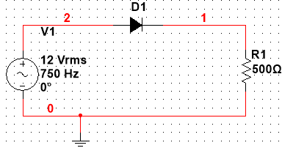

*Рисунок 2 — Схема однополупериодного выпрямителя без фильтра*

График входного и выходного напряжения:

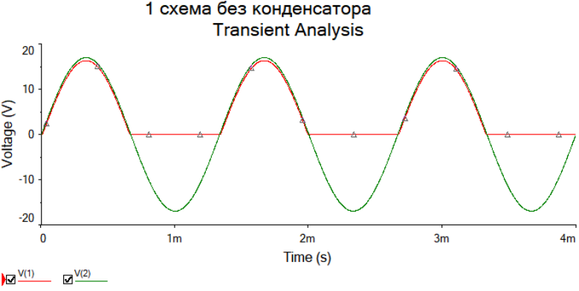

*Рисунок 3 — График входного и выходного напряжения*

Рассчитаем постоянную составляющую напряжения:

Постоянная составляющая согласно анализу Фурье:

Скриншот результатов анализа Фурье:

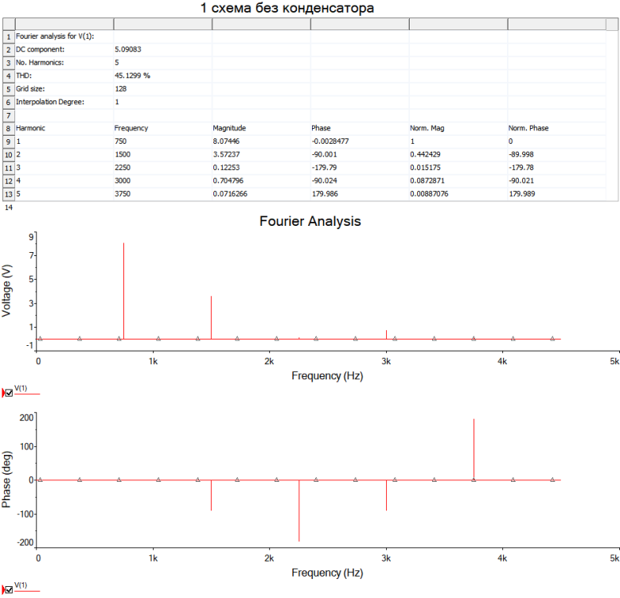

*Рисунок 4 — Результаты анализа Фурье*

— амплитуда первой гармоники.

Рассчитаем коэффициент пульсации для 2 значений постоянной составляющей:

1. При подсчете аналитически (по формуле):
2. При получении из анализа Фурье

Среднее значение выпрямленного тока:

Амплитудное значение выпрямленного тока:

График тока на диоде:

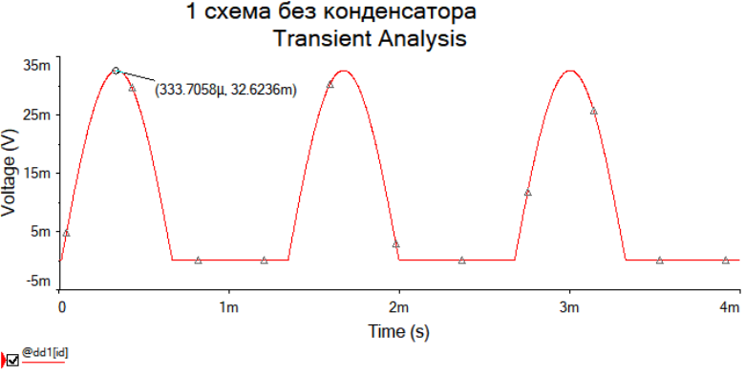

*Рисунок 5 — График тока на диоде*

**Однополупериодный выпрямитель с фильтром**

Схема:

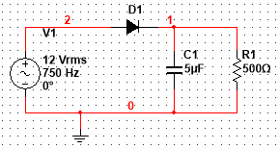

*Рисунок 6 — Схема однополупериодного выпрямителя с фильтром*

Входное и выходное напряжение:

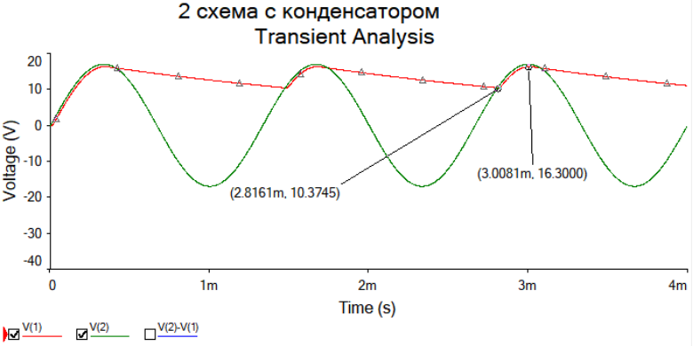

*Рисунок 7 — График входного и выходного напряжения*

Рассчитаем угол отсечки:

Рассчитаем постоянную составляющую:

Проведем анализ Фурье:

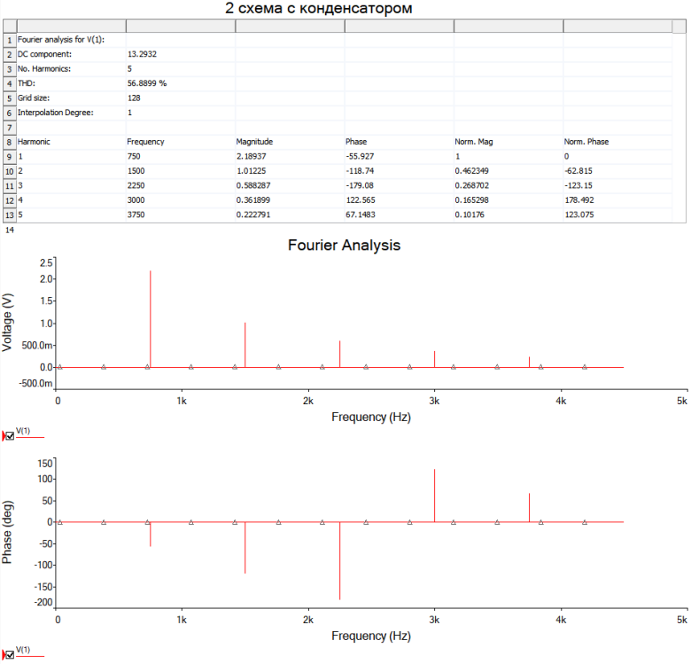

*Рисунок 8 — Результаты анализа Фурье*

Рассчитаем коэффициент пульсации:

- аналитически

- по анализу Фурье

График тока на диоде:

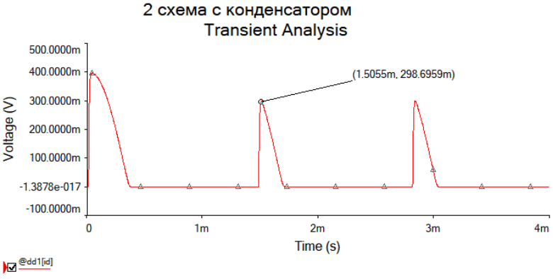

*Рисунок 9 — График тока на диоде*

Амплитудное значение выпрямленного тока:

График обратного напряжения на диоде:

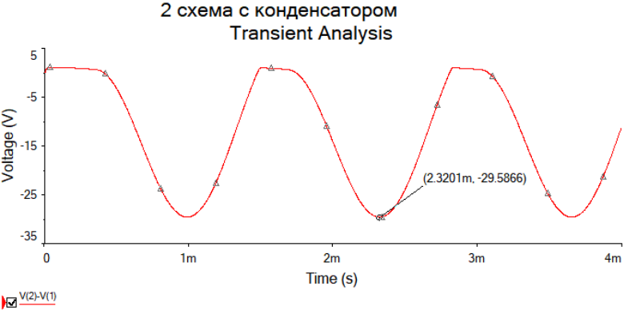

*Рисунок 10 — График обратного напряжения на диоде*

Обратное напряжение на диоде:

**Мостовой выпрямитель без фильтра**

Схема:

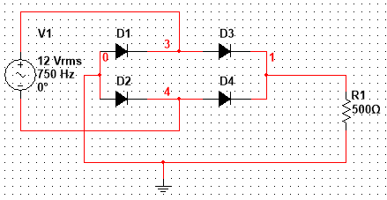

*Рисунок 11 — Схема мостового выпрямителя без фильтра*

Входное и выходное напряжение:

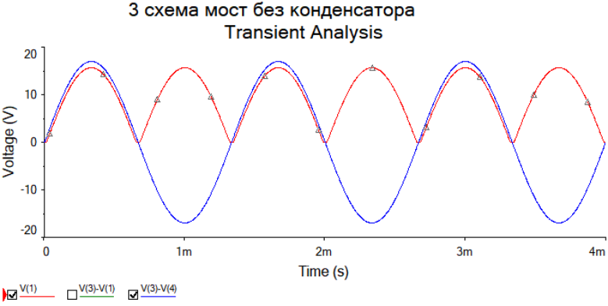

*Рисунок 12 — График входного и выходного напряжения*

Рассчитаем постоянную составляющую напряжения:

Проведем анализ Фурье:

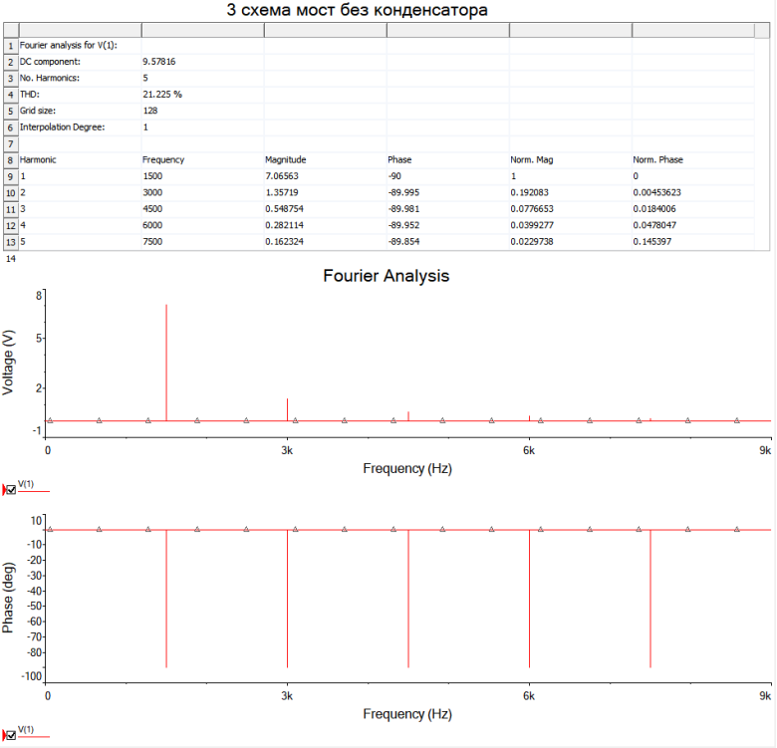

*Рисунок 13 — Результаты анализа Фурье*

Рассчитаем коэффициент пульсации:

7- аналитически

- по анализу Фурье

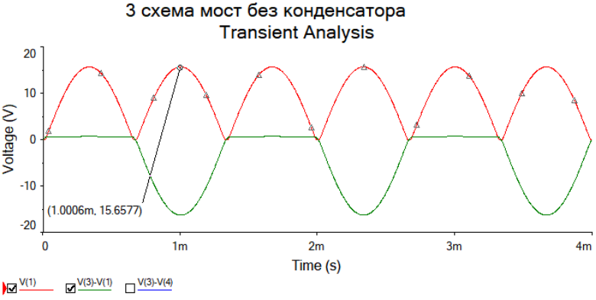

*Рисунок 13.1 — Форма обратных напряжений мостовой схемы без фильтра*

Амплитудное значение тока:

**Мостовой выпрямитель с фильтром**

Схема:

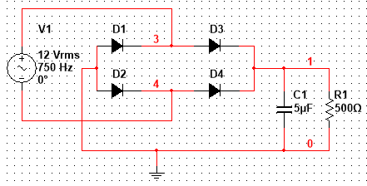

*Рисунок 14 — Схема мостового выпрямителя с фильтром*

График входного и выходного напряжений:

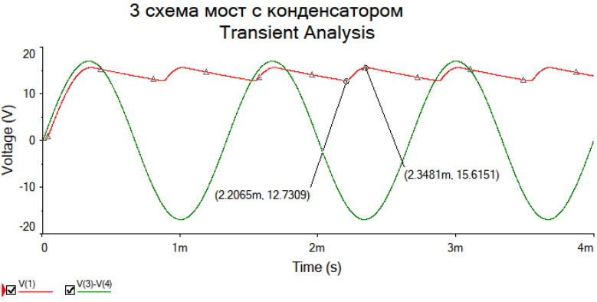

*Рисунок 15 — График входного и выходного напряжения*

Найдем угол отсечки:

Рассчитаем постоянную составляющую:

Проведем анализ Фурье:

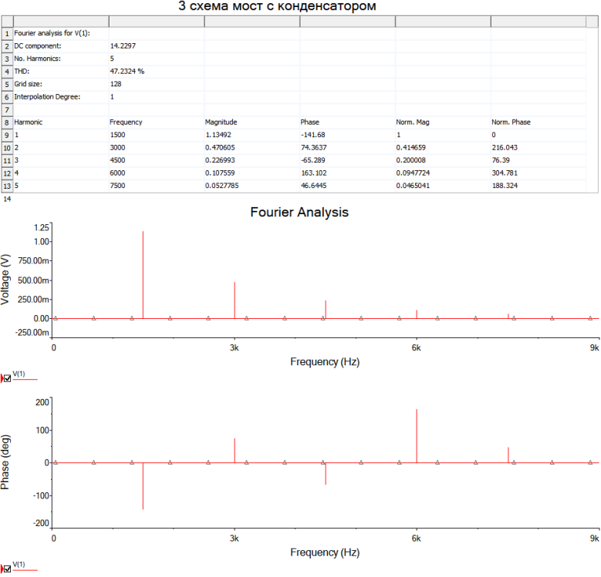

*Рисунок 16 — Результаты анализа Фурье*

Найдем коэффициент пульсации:

- аналитически

- по анализу Фурье

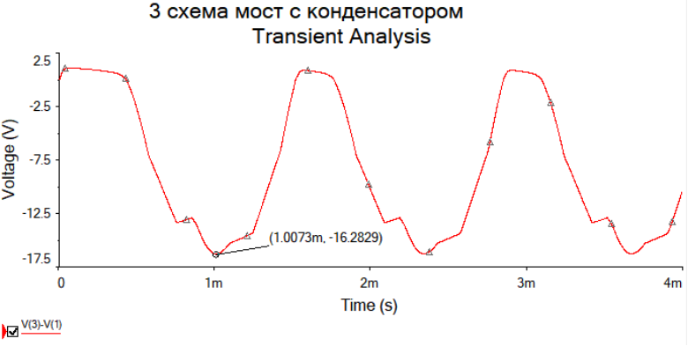

*Рисунок 16.1 — Форма обратных напряжений мостовой схемы с фильтром*

Обратное напряжение на диоде:

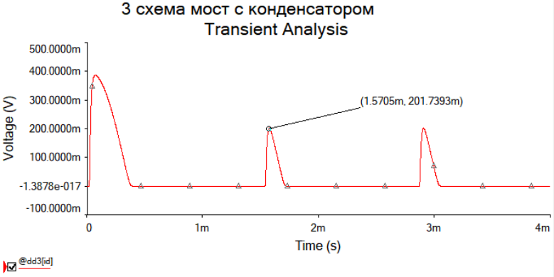

*Рисунок 16.2 — Амплитуда тока мостовой схемы с фильтром*

Амплитудное значение тока через диод:

**Однополупериодная схема с П-образным фильтром для получения графиков напряжений**

Схема:

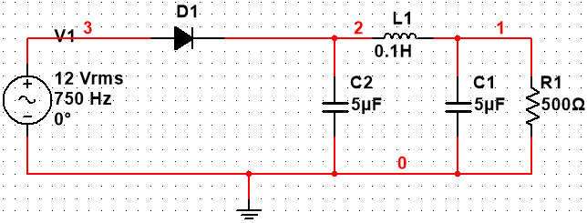

*Рисунок 17 — Однополупериодная схема с П-образным фильтром для получения графиков напряжений*

Графики напряжений:

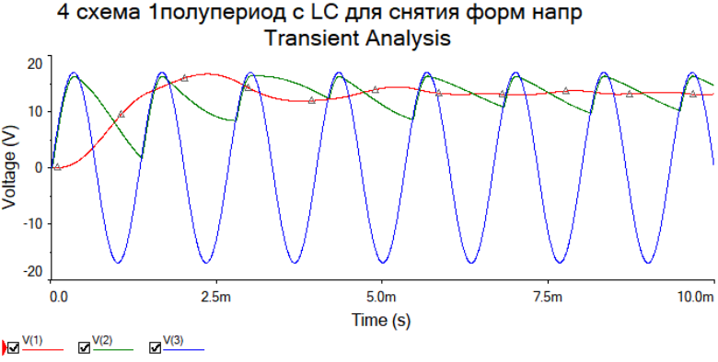

*Рисунок 18 — Графики напряжений*

Анализ Фурье входного напряжения:

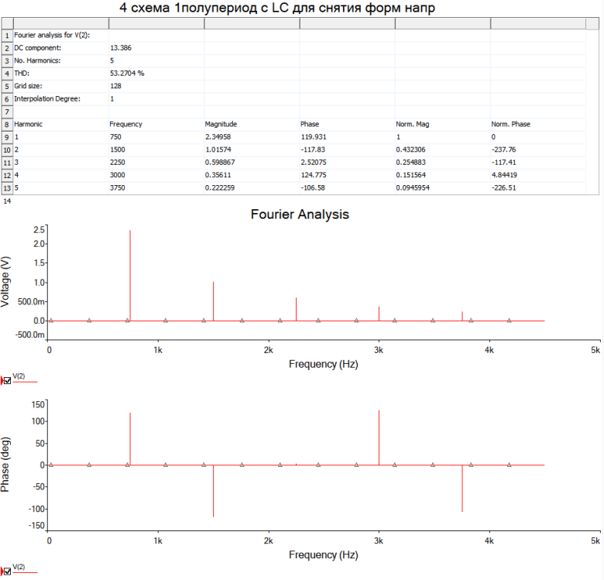

*Рисунок 19 — Результаты анализа Фурье*

— входной коэффициент пульсации.

Анализ Фурье выходного напряжения:

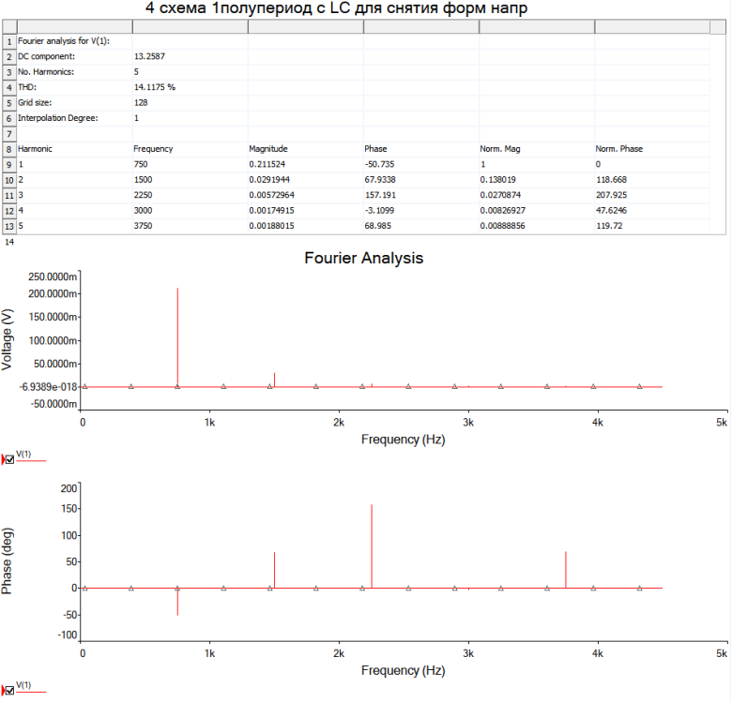

*Рисунок 20 — Результаты анализа Фурье*

— выходной коэффициент пульсации.

Найдем коэффициент сглаживания:

**Мостовая схема с П-образным фильтром для снятия форм напряжений**

Схема:

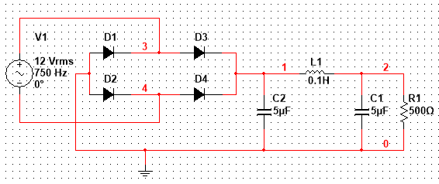

*Рисунок 21 — Мостовая схема с П-образным фильтром для снятия форм напряжений*

Графики напряжений:

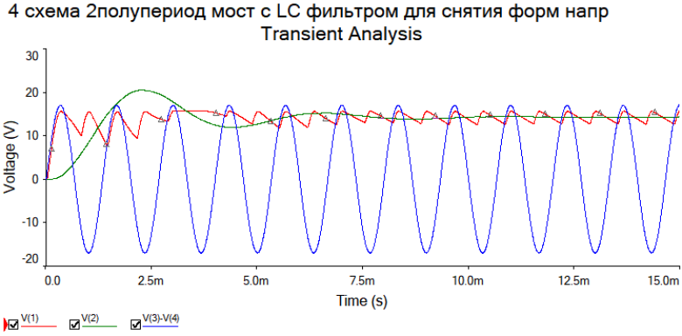

*Рисунок 22 — График входного и выходного напряжения*

Анализ Фурье входного напряжения:

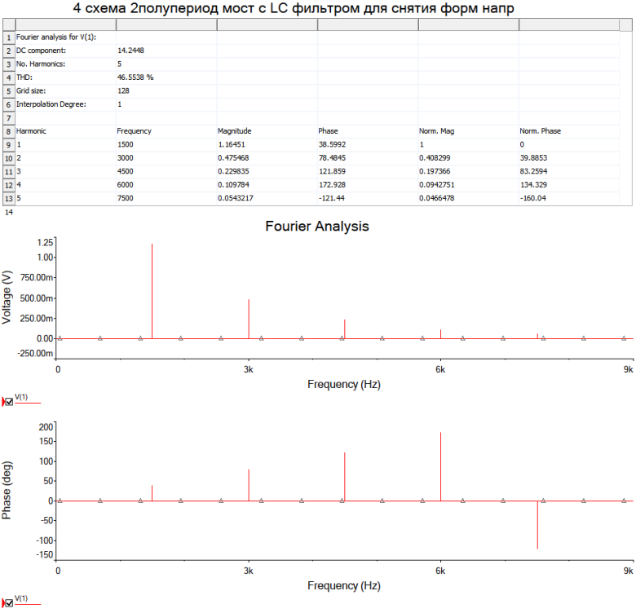

*Рисунок 23 — Результаты анализа Фурье*

— коэффициент пульсации входного сигнала.

Анализ Фурье выходного напряжения:

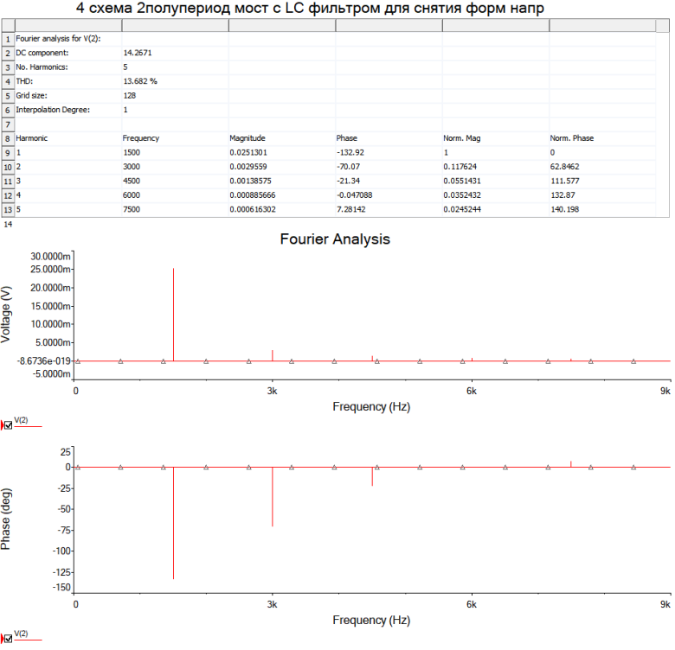

*Рисунок 24 — Результаты анализа Фурье*

— коэффициент пульсации выходного сигнала

Коэффициент сглаживания:

**Однополупериодная схема с П-образным фильтром для снятия нагрузочной характеристики**

Схема:

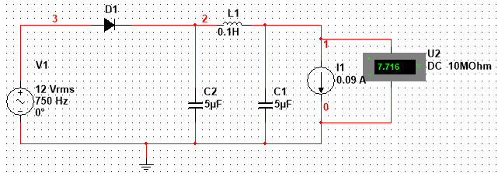

*Рисунок 25 — Однополупериодная схема с П-образным фильтром для снятия нагрузочной характеристики*

|  |  |  |  |  |  |  |  |  |  |  |
| --- | --- | --- | --- | --- | --- | --- | --- | --- | --- | --- |
| I, A | 0.01 | 0.02 | 0.05 | 0.08 | 0.11 | 0.14 | 0.17 | 0.20 | 0.23 | 0.26 |
| U, В | 15.1 | 14 | 11 | 8.5 | 6.3 | 4.5 | 3 | 1.8 | 0.8 | 0.04 |

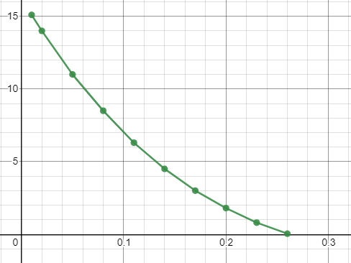

*Рисунок 25.1 — Нагрузочная характеристика (зависимость напряжения от тока)*

Найдем дифференциальное сопротивление:

* В начале характеристики:
* В конце характеристики:

**Мостовая схема с П-образным фильтром для снятия**

**нагрузочной характеристики**

Схема:

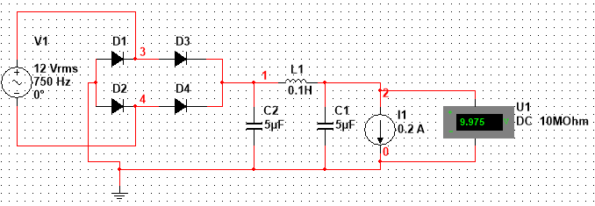

*Рисунок 26 — Мостовая схема с П-образным фильтром для снятия нагрузочной характеристики*

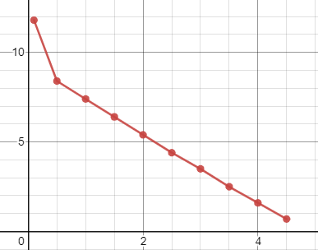

*Рисунок 26.1 — Нагрузочная характеристика (зависимость напряжения от тока)*

|  |  |  |  |  |  |  |  |  |  |  |
| --- | --- | --- | --- | --- | --- | --- | --- | --- | --- | --- |
| I, A | 0.1 | 0.5 | 1 | 1.5 | 2 | 2.5 | 3 | 3.5 | 4 | 4.5 |
| U, В | 11.8 | 8.4 | 7.4 | 6.4 | 5.4 | 4.4 | 3.5 | 2.5 | 1.6 | 0.7 |

Найдем дифференциальное сопротивление:

* В начале характеристики:
* В конце характеристики:

**Мостовая схема с фильтром и стабилизатором для**

**снятия нагрузочной характеристики**

Схема:

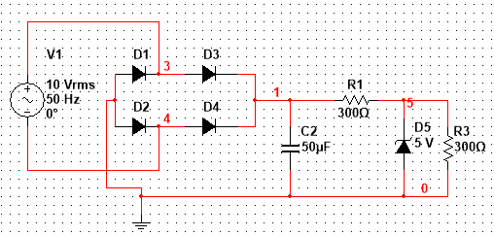

*Рисунок 27 — Мостовая схема с фильтром и стабилизатором*

График напряжений:

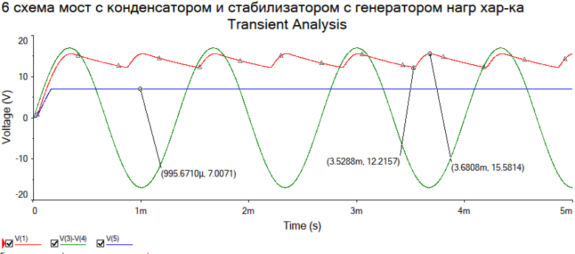

*Рисунок 28 — График входного и выходного напряжения*

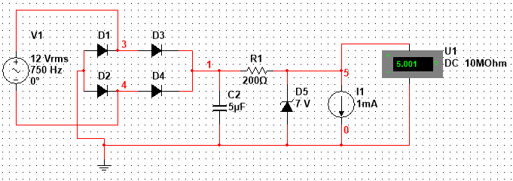

*Рисунок 28.1 — Мостовая схема с фильтром и стабилизатором для снятия нагрузочной характеристики*

Найдем нагрузочную характеристику

|  |  |  |  |  |  |  |  |  |
| --- | --- | --- | --- | --- | --- | --- | --- | --- |
| I, мA | 65 | 55 | 45 | 35 | 25 | 15 | 5 | 1 |
| U, В | 0.48 | 2.23 | 4.59 | 6.43 | 6.98 | 7 | 7 | 7 |

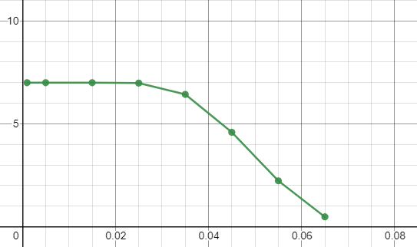

*Рисунок 29 — Нагрузочная характеристика (зависимость напряжения от тока)*

Найдем дифференциальное сопротивление:

Найдем коэффициент стабилизации:

**Вывод:** в ходе лабораторной работы были изучены различные выпрямительные схемы и стабилизаторы напряжения, а также влияние фильтра на выходной сигнал таких схем.